服务器访问网站https协议
先买个ssl，然后申请，部署（负载均衡），然后就可以下载两个东西（证书crt、key）
证书部署
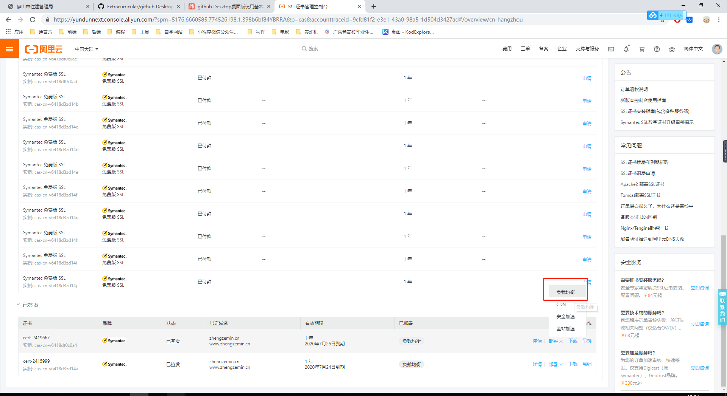
下载证书
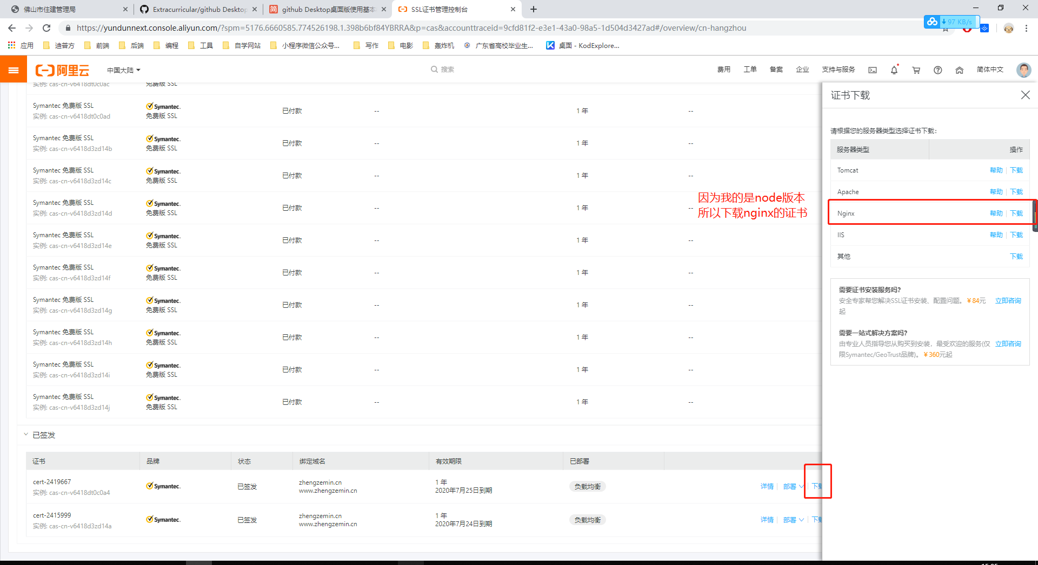
下载下来有一个文件后缀要改为crt，key就不用动

在node中使用
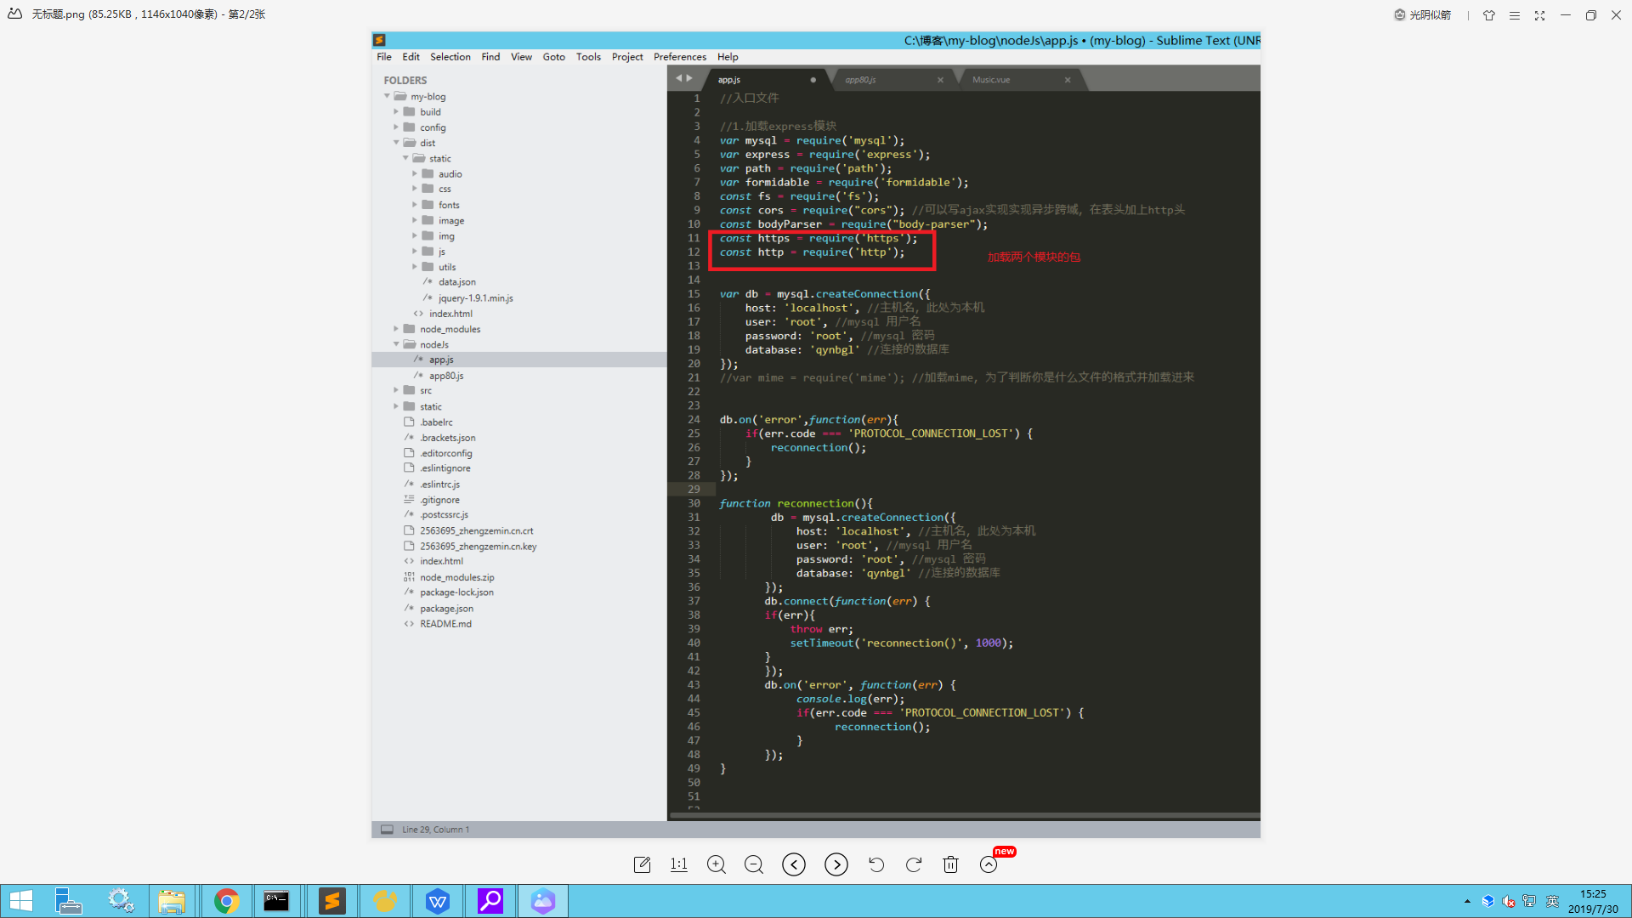
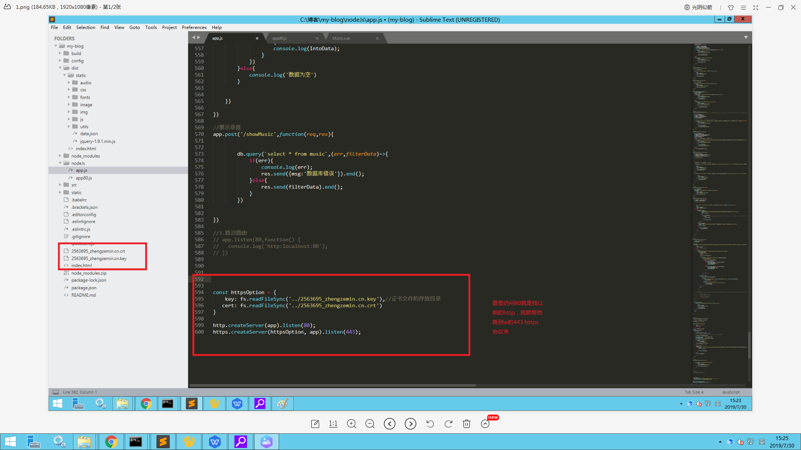

好像证书放的位置也有讲究，我是放在根目录的，放在子目录好像不可以

我一开始什么都配置好了，然后就是不行，然后我就重新用ssl在申请一个，步骤也是一样，然后就通过https协议了

